Tłumaczenie Informacji Prasowej ACEA na temat rejestracji nowych samochodów osobowych w UE* według rodzaju paliwa
1 kwartał 2022

W I kwartale 2022r. udział nowych samochodów: elektryczne BEV 10,0%, hybrydowe 25,1%, benzyna 36,0%, diesel 16,8%
W pierwszym kwartale 2022 r. udział pojazdów hybrydowych z napędem elektrycznym w rynku zwiększył się, osiągając 25,1% całkowitej sprzedaży samochodów osobowych w Unii Europejskiej (zwiększenie udziału z 20,9% w pierwszym kwartale 2021 r.).
W ciągu pierwszych trzech miesięcy roku wzrosła również całkowita liczba rejestracji nowych pojazdów ładowanych elektrycznie (BEV + PHEV). Udział samochodów w pełni elektrycznych prawie podwoił się w porównaniu z tym samym okresem ubiegłego roku - obecnie stanowią one 10,0% wszystkich sprzedanych pojazdów - wyprzedzając hybrydy typu plug-in (PHEV) , które stanowią 8,9% rynku UE.
Z kolei pojazdy z silnikami wysokoprężnymi i benzynowymi kontynuowały spadek udziału w rynku. Mimo to w UE nadal dominowały rejestracje samochodów zasilanych tradycyjnymi paliwami kopalnymi, których łączny udział wyniósł 52,8%.
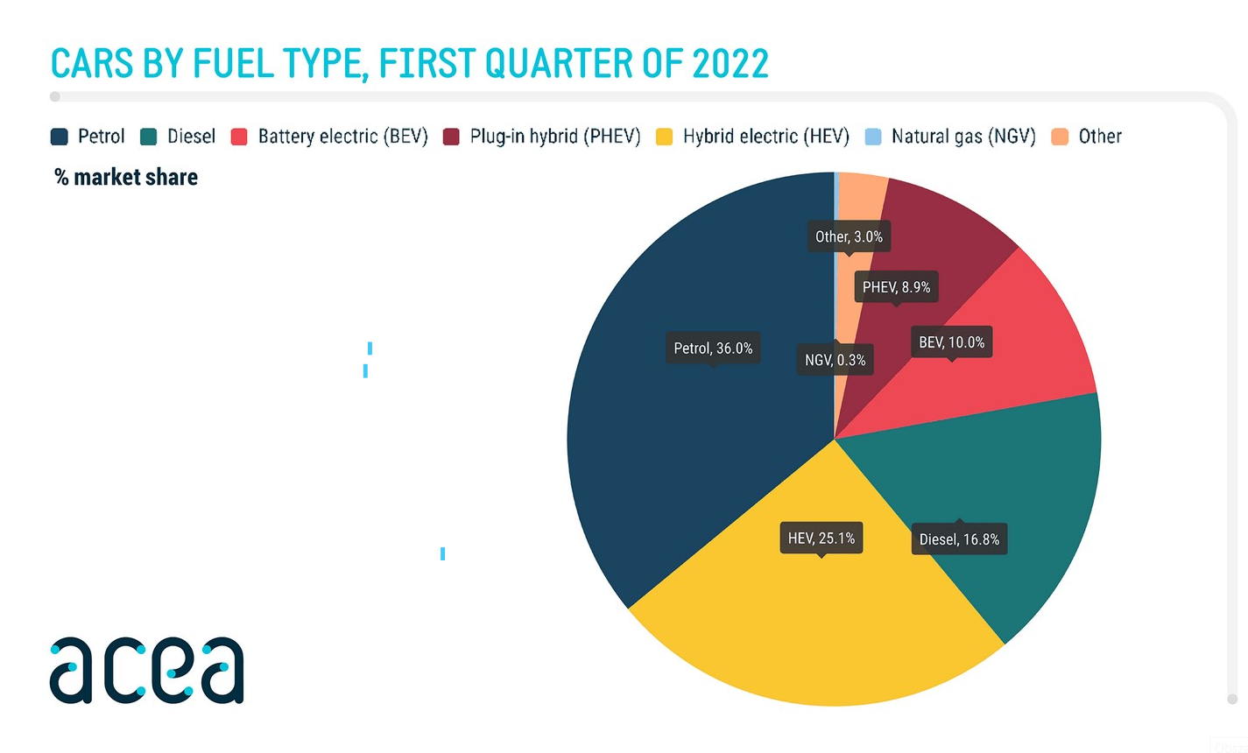

Samochody na benzynę i olej napędowy
Od stycznia do marca 2022 roku rejestracje samochodów z silnikami wysokoprężnymi w całej UE kontynuowały tendencję spadkową, odnotowując ostre załamanie (-33,2%) i osiągając liczbę 378 009 sztuk. W rezultacie udział w rynku samochodów z silnikami diesla zmniejszył się o 5,3 punktu procentowego w porównaniu z I kwartałem ubiegłego roku. Wszystkie rynki UE odnotowały znaczące spadki, w tym cztery główne: Francja (-44,1%), Włochy (-39,2%), Hiszpania (-30,8%) i Niemcy (-20,2%).
Podobnie w tym samym okresie udział w rynku samochodów benzynowych znacznie skurczył się - z 40,8% do 36,0%. Pomimo tego spadku, samochody benzynowe pozostały najpopularniejsze pod względem ilościowym (808 039 sztuk).

Pojazdy z napędem alternatywnym (APV)
W pierwszym kwartale 2022 r. sprzedaż pojazdów w pełni elektrycznych (BEV) w UE wzrosła o 53,4% i zamknęła się liczbą 224 145 samochodów. Na wielu rynkach UE odnotowano trzycyfrowe wzrosty procentowe, przy czym najsilniejszy z nich odnotowano w Rumunii (+408,0%). Spośród czterech największych rynków w regionie, Hiszpania odczuła najostrzejszy wzrost (+110,3%), za nią uplasowały się Francja (+42,7%) i Niemcy (+29,3%). Włochy były jedynym rynkiem UE, który wykazał spadek sprzedaży samochodów BEV (-14,9%).
W pierwszym kwartale bieżącego roku liczba rejestracji hybryd plug-in (PHEV) w całej Unii Europejskiej zmniejszyła się o 5,3%. Mimo to samochody PHEV zwiększyły swój udział w rynku ze względu na spadek sprzedaży samochodów z silnikami benzynowymi i wysokoprężnymi. Na czterech kluczowych rynkach regionu wyniki sprzedaży hybryd typu PHEV były zróżnicowane: Niemcy i Francja zanotowały spadki (odpowiednio -13,2% i -6,1%), podczas gdy Hiszpania i Włochy wykazały solidne wzrosty (odpowiednio +46,3% i +18,9%).
Od stycznia do marca br. w ujęciu ilościowym samochody hybrydowe (HEV), z liczbą 563 030 sprzedanych aut i wzrostem o 5,3%, były po samochodach z napędem benzynowym najpopularniejsze w UE. Z wyjątkiem Włoch (-6,3%), wszystkie główne rynki przyczyniły się do pozytywnego wyniku w regionie.
Sprzedaż w UE samochodów napędzanych gazem ziemnym (NGV) kontynuowała trend zniżkowy,, odnotowując kolejny dwucyfrowy spadek (-56,0%), gdyż wiele rynków poniosło straty. Dla odmiany, pojazdy zasilane LPG osiągnęły istotny wzrost (+48,6%), z liczbą 67 717 zarejestrowanych sztuk w UE. Motorem tego sukcesu były głównie dwu-, a nawet trzycyfrowe zwyżki procentowe na wszystkich czterech kluczowych rynkach: Niemczech (+287,7%), Francji (+76,6%), Hiszpanii (+41,5%) i Włoszech (+17,3).
*/ UE, dane dla Malty są niedostępne;
Dane dla Polski dostarczył zespół PZPM;
Oryginalny Raport na stronie: www.acea.auto

